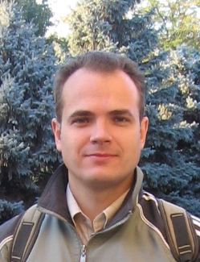
Ігор Кочергін

Селянська родина Цекот
з Волинського Полісся

Мої предки по матері походять із благодатного краю Шацьких озер на північному заході Волині. Села Піща, Кам’янка, Острів’я, Мельники, Затишшя, Пулемець, Ростань, Хрипськ, з якими пов’язана історія мого роду, входять до складу Щацького району Волинської області. Свого часу тут сходилися межі давніх руських земель: Волинської, Берестейської та Хомської. Втім, і зараз цей край лежить на самому прикордонні – поруч Бєларусь і Польща. Як і більшість прикордонних земель, цей район має свою специфіку. Тут ви не зустрінете середньовічних замків або великих міст, інформація про цю місцевість скупа і неповна. Територія на захід від Шацьких озер завжди славилася багатою природою, флорою та фауною. Однак вона ніколи не вирізнялася ні родючими ґрунтами, ні численними за кількістю мешканців поселеннями.
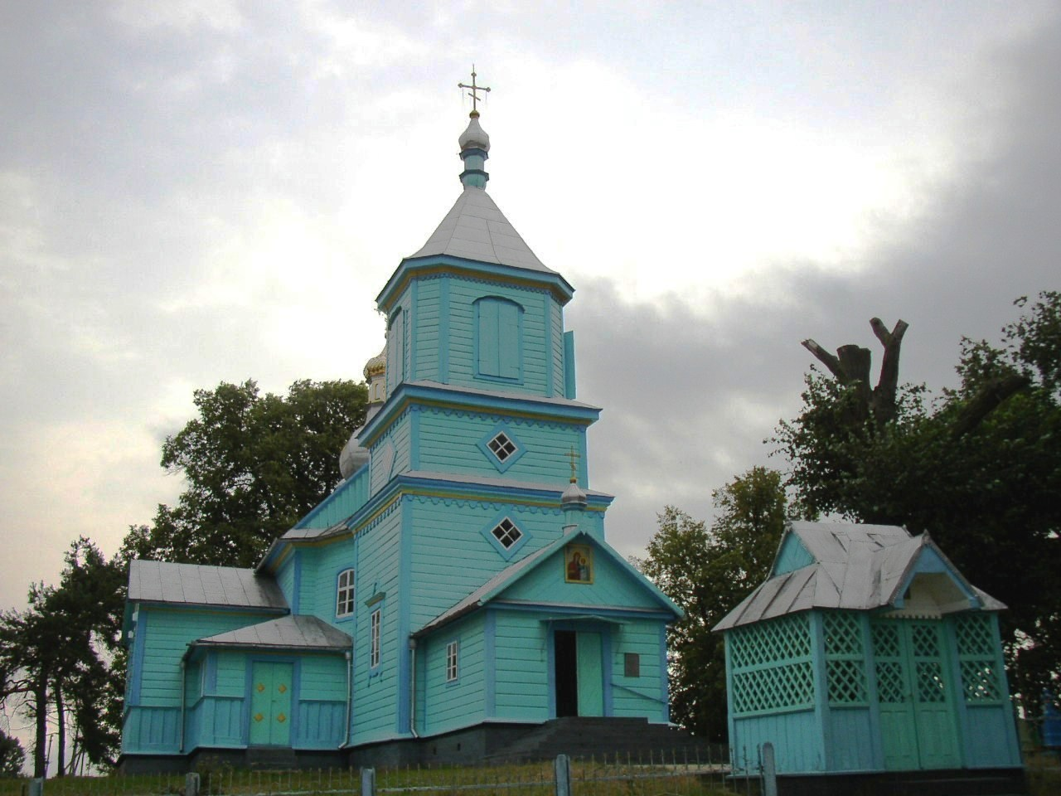
Село Піща, звідки походить родина Цекот не належить до давніх обійсть. Воно стоїть серед лісових масивів Західного Полісся, тому люди освоїли навколишні території досить пізно. Назва села походить від слова «пещора», що означає густий ліс, хащі [16, с. 108]. В історичній літературі вказується, що початок села був покладений наприкінці XVIII століття [10, с. 491]. Такий висновок був зроблений на основі документу, який зберігається в державному архіві Волинської області (далі ДАВО). Це клірова відомість 1796 р., у якій вказано назви поселень, кількість мешканців у них і дані про храми в цих поселеннях. Як відомо, після третього поділу Польщі, який стався у 1795 р., Волинь увійшла до складу Російської імперії. Клірова відомість є свідченням того, що російська влада наприкінці XVIII ст. провела, якщо так можна висловитися, інвентаризацію новопридбаних земель. За згаданою відомістю в селі Піща у 1796 р. мешкало 249 осіб чоловічої та 230 осіб жіночої статей, нараховувалося 70 житлових будинків і дерев’яний храм святого Семена [5, арк. 73]. Така кількість мешканців і наявність храму (на фото) можуть свідчити про давнішу, ніж пропонується в літературі, історію села.
Після утворення у 1795 р. Волинської губернії село Піща увійшло до Пульмовської волості Володимир-Волинського повіту. До 1939 р. більшість земель у самій Піщі та довкола неї належали до маєтностей поміщиків Гутовських. До 1861 р. господарство Гутовських трималося переважно на праці кріпосних селян, серед яких були і мої предки. Напередодні Селянської реформи у 1860 р. у Піщі налічувалося 96 дворів і 771 мешканець [10, с. 491].
Документи другої половини ХІХ ст., які зберігаються в ДАВО, вказують, що найбільш поширеними прізвищами серед цих мешканців були такі: Богут, Корінь, Остапук, Песачук, Прилепа, Сендер, Трухонь, Цвіх, Цекот, Шевчук, Шульга, Яльницький, Яковінич та інші.
Перший із роду Цекотів, про якого є більш-менш достеменні відомості, звався Авраам Степанович. Авраам Степанович Цекот (в одному з документів прізвище пишеться Цекут) народився у 1824 чи 1825 р. Похрещений був у храмі в ім’я Казанської Божої матері села Піща. Храм був споруджений у 1801 р. на місці старої Семенівської церкви. Одружився, напевно, в другій половині 1840-х років. Ім’я дружини, на жаль, невідоме.
У 1847–1848 рр. на Волині була проведена інвентарна реформа. За інвентарними правилами за селянами була закріплена надільна земля, хоча вона і залишалася власністю поміщиків. По

винності селян зменшувалися. Тяглі господарства мусили відбувати зі своєю худобою та реманентом три чоловічі (до реформи було п’ять і більше) та один жіночий день панщини. Натуральні данини на користь поміщика реформа скасовувала. Однак інвентарна реформа, метою якої було підірвати матеріальну базу поміщиків, якими на Волині були переважно поляки, незначно покращила становище селян [14, с. 10]. Лише у 1861 р. внаслідок Селянської реформи Авраам Цекот отримав повну волю та землю площею 4 десятини. За отриману землю, згідно з пунктами уставної грамоти, він мав сплатити викупний платіж і певний час відробляти панщину на землях Володислава Гутовського. Однак 4 квітня1 1863 р. на сільському сході піщанського маєтку пана Гутовського селяни відмовилися виконувати умови уставної грамоти, заявивши, що ніяких грошей вони не платитимуть і працювати на пана не будуть [8, арк. 10]. Серед тих, хто виявив протест був і Авраам Цекот. 14 червня 1864 р. він та ще 17 жителів сіл Піща, Острів’я і Кам’янки були викликані на церковний двір для дачі присяги по уставній грамоті. Ніхто з викликаних присяги не склав. Більше того, декілька селян підпалили ліс В. Гутовського, тому судовий слідчий першої дільниці Володимир-Волинського повіту змушений був почати слідство. 3 жовтня 1866 р. Аврама Степановича викликали на допит, на якому він показав, що мав 41 рік від народження, був православного віросповідання, неписьменний, за 10-ю ревізією записаний до числа селян села Піща, під судом і слідством ніколи не перебував [8, арк. 69]. Слідство тягнулося ще рік. Його наслідком стало те, що всі селяни, як було записано в справі, «визнали провину» і змушені були заплатити штраф у розмірі одного карбованця сріблом [8, арк. 108]. Слід зазначити, що Авраам Цекот не був серед призвідників «бунту», але навіть така його участь у цій справі свідчить про власну позицію, яка не збігалася з положеннями Селянської реформи, що її пропонувала тоді російська влада.
Точна дата смерті Авраама Цекота невідома. Однак в ДАВО зберігається справа, в якій зазначено, що у 1887 р. відбулося засідання волосного суду Пульмовської волості, котрий розділив землю, залишену в спадок між дружиною Авраама Цекота і його синами Гнатом, Йосипом та Леонтієм (Левком) [9, арк. 66]. Отже, цілком можливо, що Аврам Цекот помер у 1887 р., бо спадок, як відомо, відкривається лише після смерті власника.
Що стосується нащадків Авраама Цекота, то достеменно відомо про семеро його дітей: Гната, Івана, Параскеву, Онисія, Йосипа, Прокопія, Леонтія (Лева).
Гнат Аврамович Цекот народився у 1848 р. Одружений був з Домнікою Леонтіївною, від якої мав дітей Григорія (1870), Наталю (1873), Кузьму (1876), Олену (1883/4), Степана (1891). Помер 30 грудня 1906 р. від сухот. Жив у Піщі.
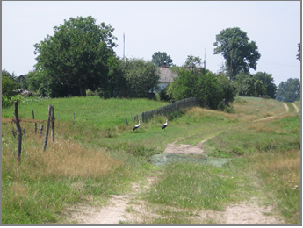
Іван Аврамович Цекот 1851/52 року народження. Одружувався двічі. У 1873 р. із Параскевою Максимівною Богут, а після її смерті – з Марією Юхимівною Максимук у 1892 р. мешкав у Піщі. Відомо лише про одну його доньку від другого шлюбу – Олену (1894).
Параскева Аврамівна Цекот народилася у 1853/54 р. У 1874 р. вийшла заміж за селянина із села Затишшя Семена Львовича Яковініча.
Онисія Аврамівна Цекот народилася у 1857/58 р. У 1877 р. вийшла заміж за Сопрона Никифоровича Остапука з Піщі.
Йосип Аврамович Цекот 1859 чи 1860 р. народження. Був одружений двічі: перший раз – у 1879 р. із Ганною Матвіївною Євфимуковою, від якої мав дітей Євдокію (1888), Харитину (1890), Євстафія (1893). Вдруге – у 1910 р. із Марфою Петрівною Прилепою, від якої народилися Степанида (1912) і Михайло (1914). Мешкав у Піщі.

Леонтій Аврамович Цекот народився у 1865/66 р. У 1890 р. одружився з Катериною Іванівною Карамач із села Затишшя. Після одруження переїхав жити до дружини в Затишшя. Нам відомо лише про двох його доньок: Пелагею (1898) і Олену (1905).
І, нарешті, Прокоп Аврамович Цекот (мій прапрадід) народився у 1863 р. Як і батько, був похрещений у Казансько-Богородицькому храмі села Піща. Православного віросповідання. 11 листопада 1883 р. у віці 20 років узяв шлюб із мешканкою с. Кам’янка Тетяною Яківною Королюк 1866 року народження. Поручителем нареченої виступав Сопрон Никифорович Остапук, чоловік старшої сестри Прокопа Онисії. Вінчав священик Іван Голоскевич [11]. Одружившись, Прокіп Цекот пішов у прийми до дружини до Кам’янки (фото), тим самим започаткувавши кам’янську лінію Цекотів, які мешкали тут протягом наступних 70 років.
Дату заснування Кам’янки визначити важко. У Кліровій відомості 1796 р. таке поселення не зазначене, отже, її виникнення припадає вже на початок ХІХ століття. На той момент, коли до Кам’янки переїхав Прокіп Цекот, село було невеликим, втім, як і зараз, і належало до причту Казансько-Богородицького храму с. Піщі [4, с. 102]. Село лежить на відстані п’яти кілометрів від Піщі та одного кілометра від озера Острів’янського. Населення складалося з декількох десятків сімей. За метричними записами другої половини ХІХ ст., які зберігаються в ДАВО, можна визначити і прізвища селян. Їх було всього 14, із них найбільш розповсюдженим були такі: Прилепа, Шульга, Карамач, Омельчук, Песотчук і мої предки Королюки. Родини з такими прізвищами і досі живуть у Кам’янці.
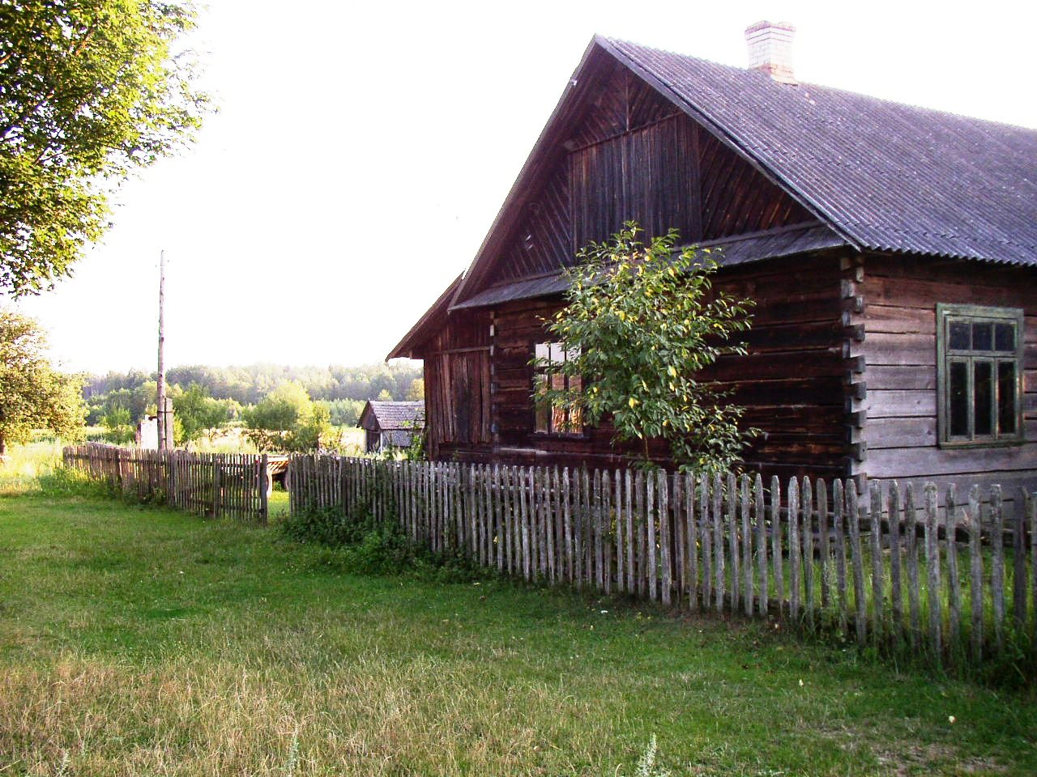
Перехід Прокопа Цекота на проживання до Кам’янки може свідчити про те, що батько не зміг виділити йому окремої ділянки землі. Авраам Цекот наділив землею лише Івана, Гната та Йосипа. Прокоп, який на момент смерті батька вже мешкав у Кам’янці, серед спадкоємців не позначений. Та попри це Прокіп Цекот зміг розбудувати власне господарство, збудував велику хату (на фото), яка стояла в кінці, який зараз серед населення Кам’янки називається Бобер. Згодом увійшов до числа членів піщанського сільського сходу, який складався з мешканців сіл Піщи, Кам’янки і Острів’я. Це підтверджується документами, які зберігаються в ДАВО. Під рішеннями піщанського сільського сходу за 1915 р. всюди стоїть прізвище Прокопа Цекота, щоправда підписувався він не сам, оскільки був неписьменний [9, арк. 21, 22 зв.].
Незважаючи на те, що Прокіп Цекот був, фактично, «чужим» для мешканців Кам’янки, місцева громада його прийняла. Це й не дивно, адже села Кам’янка та Піща входили до одного церковного причту і люди, звісно, знали одне одного. Щоправда, односельці ще довгий час не запрошували Прокопа Цекота стати хрещеним батьком своїх дітей. Хрещення для сільських мешканців було однією з важливих подій у житті, тому хрещеними батьками дитини намагалися брати близьких людей. До 1910 р. Прокоп Цекот був хрещеним батьком і поручителем на весіллях винятково мешканців Піщі. В метричних записах піщанської церкви ім’я Прокопа Цекота зустрічається часто, але лише у 1910 р. він став хрещеним мешканця Кам’янки [7, арк. 26].
Рік смерті Прокопа Цекота невідомий. Швидше за все він помер не у рідних місцях. Справа в тому, що з початком Першої світової війни Пульмовська волость увійшла до прифронтової смуги. Влітку 1915 р., коли розпочався наступ австро-німецьких військ, місцева російська адміністрація евакуювала майже всіх мешканців Піщі, Кам’янки та інших навколишніх сіл вглиб Російської імперії – під Брянськ, Курськ, Тамбов, Орел тощо.
Щоб скласти уявлення про цю подію, наведемо уривок зі спогадів одного з переселенців із сусіднього Берестейського повіту. «Сотні підвід, – згадував він, – помалу їхали на схід. По дорозі були встановлені харчові пункти. Там давали хліб і гарячу страву. Була пізня осінь, кінець листопада, йшов дощ, по ночах заморозки» [12, с. 3.]. Не дивно, що в таких важких умовах люди гинули, особливо старі й малі. Прокопу Цекоту на той час було понад 50 років. Якщо він і пережив

переїзд, то помер уже в евакуації, бо після 1919 р., коли волиняни стали повертатися до своїх домівок, його ім’я в метриках не згадується.
У шлюбі з Тетяною Яківною Королюк Прокоп Цекот мав восьмеро дітей: Івана, Килину, Костянтина, Дениса, Домнікію, Марфу, Трохима, Тетяну.
Іван, Денис і Домнікія померли у ранньому віці.
Килина Прокопівна Цекот (1888–1977). У 1905 р. пошлюбилася з Кузьмою Михайловичем Омельчуком з Кам’янки. У цьому шлюбі народилося четверо дітей: Тетяна (1908), Олена (1913), Іван (1923), Микола (1928). Мешкала в Кам’янці.
Марфа Прокопівна Цекот (1899–1970). У 1924 р. вийшла заміж за мешканця села Кам’янки Сопрона Уляновича Писачука. Вони мали четверо дітей: Марину (1928), Ганну (1930), Галину, Василя.
Трохим Прокопович Цекот (1902–1975). Одружений був двічі. Вперше – з Мариною, від якої мав дітей Миколу, Ярину (1930) і Надію (1933). Другий раз – зі Степанидою Левковою Королюк. Діти від другого шлюбу померли у ранньому віці.
Тетяна Прокопівна Цекот (1906–?). У 1928 р. стала до шлюбу з Кузьмою Сильвестровичем Жучиком, від якого мала двох дітей – Сидора і Миколу.
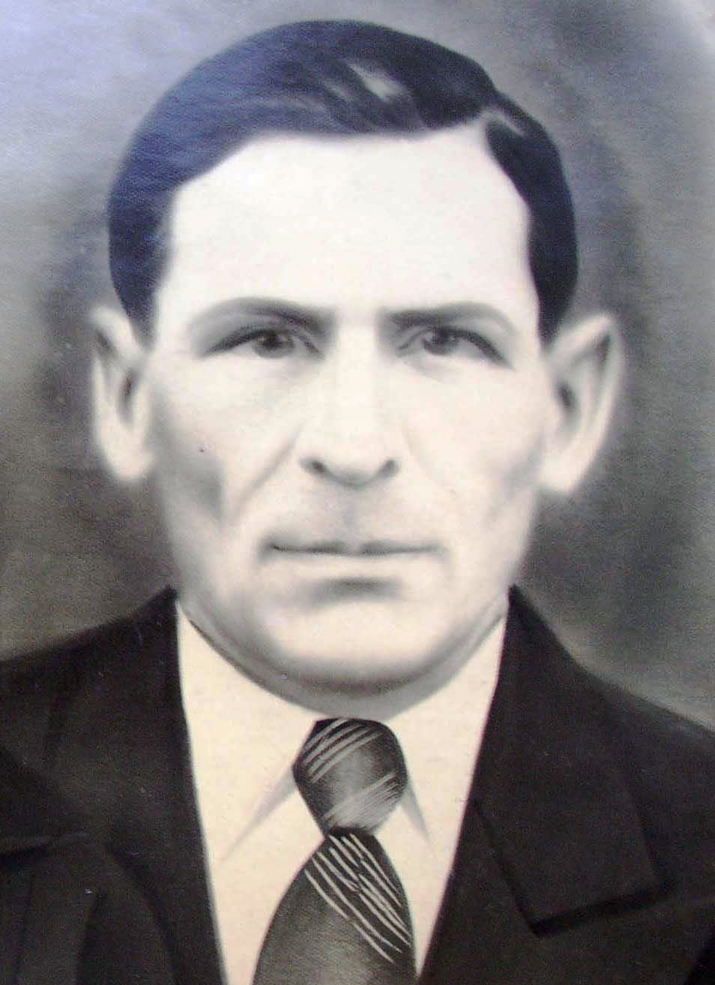
Мій прадід Костянтин Прокопович Цекот (фото) народився 10 серпня (29 липня за ст. ст.) 1891 р. Хрестили його на Медовий Спас селянин села Вульки Хрипської побілетний солдат Микола Іванович Лончук і селянка села Кам’янки Афанасія Павлівна Жук [6, арк. 13 зв, 14]. 23 листопада 1909 р. Костянтин Цекот одружився з селянкою із Затишшя Домнікією Мойсеївною Карамач 1893 року народження. До початку Першої світової війни у подружжя народилася одна дитина – Ксенія (1914 р.). Із початком війни його мобілізували до діючої армії. З розповідей його сина Івана Цекота відомо, що під час боїв той потрапив у полон до німців. Був вивезений до Німеччини, де працював на якогось «баєра» (поміщика). Навчився трохи німецької мови. Вже після закінчення війни був інтернований до України.
У той час, як Костянтин Цекот воював на фронті, його родину (батька, молодших сестер і брата, а також дружину) евакуювали вглиб Росії, звідки вона повернулася вже після війни. Тоді подружжя знов об’єдналося. У 1923 р. у них народилась Ганна, а у 1925 р. – Єва. Під час останніх пологів Домнікія Цекот померла. Діти, які народилися у цьому шлюбі, теж померли у ранньому дитинстві. Таким чином, у віці 34 років Костянтин Цекот залишився вдівцем і без дітей.
Як свідчить Микола Костянтинович Цекот, батько мав 50 га землі, частину обробляв сам, частину здавав в оренду. Були в нього коні, корови, свині. Сам він утримати таке господарство був не в змозі. Тому в 1926 р. одружився вдруге з моєю прабабцею Євою Василівною Королюк, (1906–1989). Єва була молодшою від Костянтина на 15 років і не хотіла за нього заміж. Однак її мати Зінаїда Іванівна змусила доньку це зробити заради заможності майбутнього чоловіка. У цьому шлюбі народилося семеро дітей: Марія, Іван, Микола, Дмитро, Ольга старша, Ольга молодша, Василь. Дмитро і Ольга старша померли ще дітьми.
Костянтин Цекот був хорошим господарем і вдало вів своє господарство. Про це говорили як його діти, так і односельці. Однак стабільний плин життя був порушений у 1939 р. Як відомо, у серпні 1939 р. Москва і Берлін підписали таємну угоду, яка фактично дала зелене світло Другій світовій війні. Вже у вересні 1939 р. після швидкої поразки Польщі до Кам’янки увійшли частини німецького вермахту. Загальновідомим є той факт, що навіть німецькі офіцери високого рангу не знали про домовленість Гітлера зі Сталіним щодо розподілу сфер впливу в Східній Європі. Тому не дивно, що деякі німецькі частини перейшли межу, за якою вже починалася радянська зона впливу.
Костянтина Цекота взяли перекладачем для роз’яснення топографії місцевості. Далися взнаки знання німецької мови, набутої в полоні під час Першої світової війни, хоча прадід був неписьменний [11]. Отже, цей факт свідчить про цілком серйозні наміри німецького командування просуватися до східних кордонів Речі Посполитої, або ж рекогносцировка проводилася, так би

мовити, на майбутнє. Микола Костянтинович Цекот розповідав: родина боялася, що батько не повернеться, однак все обійшлося. Німці незабаром пішли, натомість прийшли «совєти».
Мій дід Іван Цекот мало розповідав про цей період і не згадував, як вони зустріли радянські війська. Ці дані можна почерпнути зі спогадів старожилів села Кропивники (село в кількох кілометрах на схід від Шацька), які зібрав волинський краєзнавець В.Д. Гриппа. «Від влади «Совєтів», так у нас в селі називали нову владу, чекали перемін на краще. За Польщі не було за що цукерок купити, а тепер все в нас буде, – ділився тоді автор думками зі своїми однолітками. – Мабуть і в дорослих не було того розуму, – додав він» [3, с. 2]. Напевно, в родині Костянтина Цекота особливих змін від приходу нової влади не відчули – часу забракло задля здійснення тих змін. Скасування сільськогосподарського податку, яке сталось 9 травня 1940 р., стосувалося лише бідняцько-середняцьких господарств. Господарство мого прадіда до таких не належало. Колгосп створили лише у сусідній Піщі влітку 1940 р. [10, с. 495]. Розбудова «світлого майбутнього» в Кам’янці була відкладена у зв’язку з нападом Німеччини на Радянський Союз.
Вже 22 червня 1941 р. німці знову прийшли в Кам’янку. Про якісь звірства німців на початку війни не згадували, це вже пізніше вони стали вбачати в кожному українцеві партизана. У Костянтина Цекота навіть коня не забрали. Щоправда, німецька влада примусила його працювати на лісозаготівлях разом із цим конем. В один із днів 1942 р. Костянтин Цекот пішов валити ліс, коня не взяв – пожалів. А в самого вже давно була грижа. Під час робіт піднімав якусь вагу і підвередився. Його брат Трохим довіз прадіда на підводі до лікарні в Домачеві, але наступного дня він там і помер. Поховали Костянтина Цекота на цвинтарі с. Піща біля храму Казанської Божої матері.
Після його смерті моя прабабця Єва залишилася сама з п’ятьма малими дітьми. І хоча мали велику хату, багато землі, худобу, обробляти ту землю було нікому. Діти були ще малі. З цього часу, як згадують всі діти Костянтина Цекота, почалися злидні.
Після звільнення Кам’янки від нацистів, яке сталося 21 липня 1944 р., до села знову прийшла радянська влада. Після війни родина Цекотів голодувала. Єва їздила до найближчої великої залізничної станції Бресту, де підторговувала на базарі та підробляла. До речі, так тоді робило багато мешканців села. І зараз багато людей із Кам’янки та навколишніх сіл виїздять до Бресту в пошуках кращого життя. Вирішили шукати кращої долі й мої предки.
На початку 1950-х років на Волині з’явилися агітатори, які пропонували людям їхати на Східну Україну. Майбутнє в Кам’янці не обіцяло райдужних перспектив. Велике господарство було втрачено, а колгосп, який міг би допомогти, з’явився тут лише наприкінці 1940-х – на початку 1950-х років. Отакий ось парадокс, колгосп часто ставав рятівником для бідних родин, оскільки тут можна було гарантовано отримати хоч якусь частку зерна і продуктів. Власна земля не завжди радувала врожаєм. Вдова Костянтина Цекота разом із дітьми вирішила погодитися на пропозицію. До того ж остаточним переконанням стало те, що переселенцям виділяли гроші на переїзд, обіцяли серйозну допомогу для облаштування на новому місці, платити заробітну платню при вступі до колгоспу.
Ось за таких обставин мої предки у 1953 р. опинилися на Придніпров’ї. Щоправда, виїхала не вся родина Костянтина Цекота. Старша донька Марія Костянтинівна (1927–2012), вийшовши заміж за Романа Давидовича Горуна, переїхала жити до чоловіка в Хрипськ. У Марії та Романа Горунів народилося четверо дітей: Анатолій (1953), Віктор (1959), Лідія (1964), Галина (1966).
Мій дід Іван Костянтинович Цекот був другою дитиною в сім’ї. Народився він 19 травня 1929 р. у селі Кам’янка Пульмовської гміни Любомльського староства Волинського Воєводства Польської держави, як часто повторював дід, – «під Польщею». Про своє раннє дитинство розповідав мало. Найбільш ранні відомості стосуються відвідин ним школи, до якої пішов у 1937 р. чи 1938 р. Однак не встиг закінчити і двох класів польської школи, яка діяла безпосердньо в Кам’янці. Зі встановленням радянської влади восени 1939 р. дід знову пішов до другого класу тепер вже радянської школи. Заняття тут вів учитель Антон Галуза. Однокласниця мого діда Ганна Гнатівна Прилепа згадувала, що Іван Цекот був старанний і файний хлопець.
Після нападу Німеччини на Радянський Союз радянська школа закрилася, натомість була організована нова, якою завідувала якась попівна. Однак ця школа теж діяла недовго, та й не до навчання було. Після смерті батька мій дід, маючи 13 років від народження, став старшим чо

ловіком у сім’ї, що накладало на нього певний моральний обов’язок – необхідно було серйозно допомагати матері по господарству.
У 1944 р. із Іваном Цекотом сталося нещастя. Під час випасання худоби в лісі коло села знайшов протитанковий патрон і спробував його розрядити. Патрон розірвався просто в руці та відірвав великий і вказівний пальці на лівиці. Однак ця травма не завадила військовому комісару Шацького району призвати мого діда на строкову військову службу. З 1950 по травень 1951 р. Іван Цекот служив у сухопутних військах у Горьківській (нині Нижегородська) області Російської федерації. До речі, служба українських юнаків поза межами Української Радянської Соціалістичної республіки була одним із методів формування так званої спільноти «радянський народ». Та до кінця терміну Іван Цекот не дослужив. У травні 1951 р. військова медична комісія комісувала його [15]. У діагнозі було зазначено, що у солдата Івана Цекота відсутні два пальці лівої руки (начебто цього не було помітно від самого початку) та наявний міозит поперекових м’язів.
Після демобілізації повернувся додому. Працював деякий час на залізниці в Бресті, потім бригадиром у колгоспі. У березні 1953 р. сталась кардинальна зміна в житті Івана Цекота, та й взагалі всієї родини Цекотів. Він разом із матір’ю, братами Миколою та Василем, сестрами Ольгою, Галиною переїхав на нове місце проживання – Дніпропетровщину. Осіли вони в Магдалинівському районі в селі Почино-Софіївці.
Почино-Софіївка – давнє запорозьке займище, яке лежить по берегах невеличкої річки Кільчень. У XVIII ст. землі довкола Кільчені належали Орільській та Самарській паланкам Нової Запорозької Січі. За даними дослідника ХІХ ст. Катеринославського єпископа Феодосія (Макаревського) вже у 1740 р. багаті розкішні та мальовничі береги Кільчені були густо вкриті зимівниками і хуторами запорозького козацтва [13, с. 522]. Через більше ніж 150 років після зруйнування Січі ситуація на Кільчені різко міняється. Внаслідок голодомору 1933 р., Другої світової війни, голоду 1947 р. ці місця збезлюдніли. Радянська влада не стала чекати, поки населення збільшиться природнім шляхом. На початку 1950-х років унаслідок агітаційної роботи із Західної України на Дніпропетровщину були переселені сотні сімей.
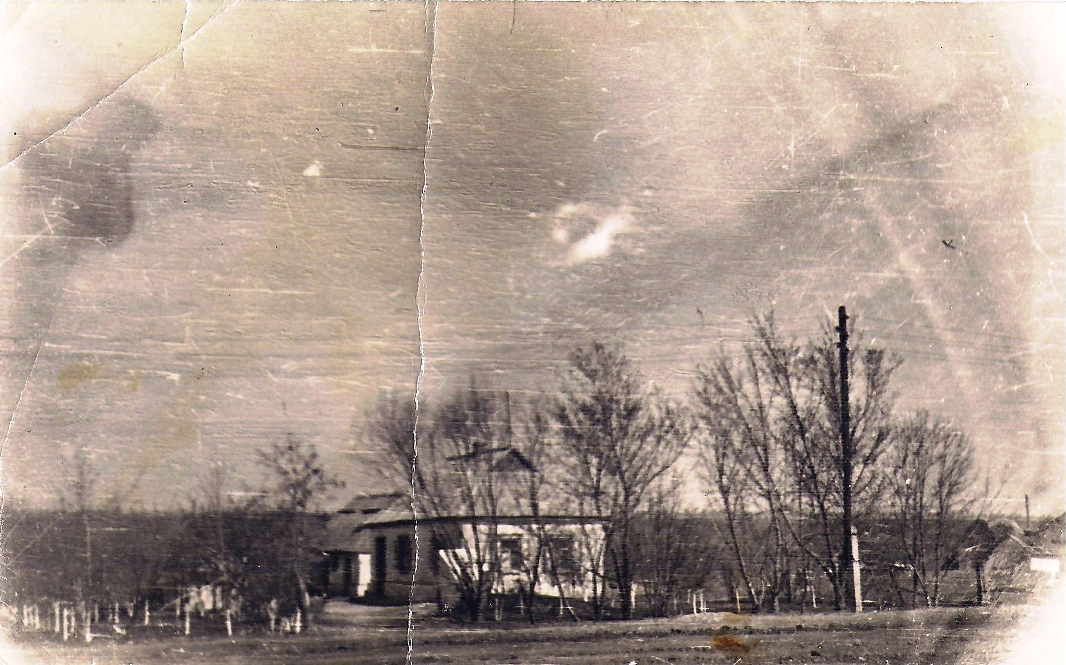
На новому місці родина Івана Цекота оселилася в хаті, в якій колись був млин. Невдовзі після приїзду він одружився і відділився від своєї матері [2, арк. 61 зв.]. Молодій сім’ї для мешкання виділили колишнє господарське приміщення колгоспу ім. Чапаєва. Буквально за декілька років Іван Цекот підняв власне господарство: збудував нову хату (на фото), сараї, утримував багато худоби, великий город тощо. У радянський час усі селяни працювали в колгоспах, мій дід не був винятком. По приїзді та облаштуванні дід пішов працювати до колгоспу, який тоді носив ім’я Маленкова. Спочатку працював у будівельній бригаді, потім, закінчивши курси завідуючих ферм у Широківському училищі (в с. Широке Дніпропетровської області) [1, арк. 83 зв.], став завідуючим пташника. Перед пенсією працював теслею на колгоспній пилорамі. Дід був вправним і сумлінним працівником, про що свідчать різні похвальні грамоти, свідоцтво ударника ІХ п’ятирічки і премії у вигляді мотоциклів. Взагалі переселенці з Західної України вирізнялися серед місцевого
населення своєю працелюбністю та старанністю. Хоча місцеве населення не ставилося вороже до приїжджих, однак поміж собою називало бандерівцями. Від чого було таке ставлення? Може від заздрощів, бо волиняни працювали краще, а може через стереотип, який розвинувся внаслідок сталінської пропаганди про «злих і кровожерливих западенців».

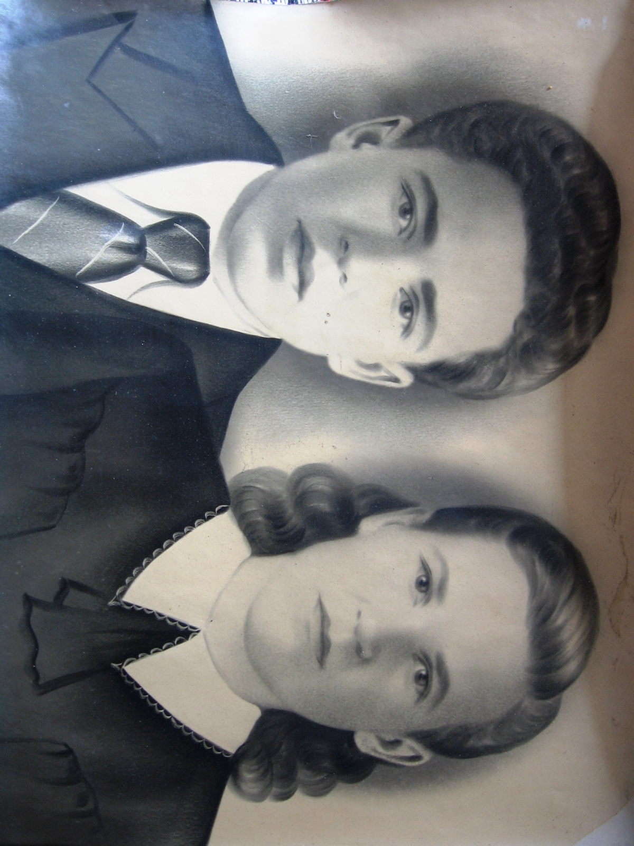
Дружина Івана Цекота Ольга Марківна Ольчук (на фото) 1930 року народження теж була переселенкою, тільки не з Кам’янки, а з сусіднього села Пулемця. Іван Цекот познайомився з нею ще в поїзді під час переїзду. Вже на новому місці вони побралися. Це сталось 13 квітня 1953 р. у так званій колгоспній загальній хаті (клубі) без будь-яких святкових церемоній, бо не було за що святкувати. Через рік з’явилася на світ моя мати Марія, а ще через два роки потому – моя тітка Лідія.
Моя мати Марія Іванівна Цекот народилась 15 січня 1954 р. у с. Почино-Софіївка. Після закінчення сільської школи вона поїхала вчитися до Дніпропетровська. Іван Цекот не дуже цьому перечив, бо був людиною грамотною і начитаною. Він усвідомлював, що без освіти важко буде жити. Однак, вивчившись і отримавши професію швачки, мати не повернулася до села. 30 листопада 1974 р. вона вийшла заміж на Олександра Антоновича Кочергіна. Марія Цекот (Кочергіна) змушена була змінити професію швачки на професію водія тролейбуса, бо в тролейбусному депо давали квартиру. Згодом вона знову працювала швачкою, потім водієм трамвая, а перед виходом на пенсію – робітницею на цементному заводі. Великого щастя життя в місті їй не дало. Серйозні зміни в житті моєї матері сталися після смерті її батька. Після того, як третього липня 2001 р. Іван Цекот помер, Марія вирішила повернутися до села. І хоча селянську працю легкою не назвеш, саме тут вона знайшла життєвий спокій і душевну рівновагу.
У шлюбі з Олександром Кочергіним Марія Цекот має двох синів Ігоря (автор цього дослідження, 1975) і Вадима (1977). Оскільки Марія Цекот, як і її сестра Лідія (по чоловікові Самарець), після одруження взяли собі прізвища чоловіків, то на них цекотівська лінія перервалася. Однак рід Цекотів не згас зовсім і продовжується по лінії молодшого брата мого діда – Миколи Костянтиновича Цекота.
Таким чином, у представленому дослідженні вивчено долю селянської родини Цекот майже за 200 років. І хоча представники цієї родини не брали участі в національно-визвольних змаганнях, не відзначилися в сфері культури чи мистецтва, однак з історії окремих українських селянських родів, по суті, складається велика історія України. Адже саме завдяки таким родинам збереглася українська мова, національні традиції та звичаї.

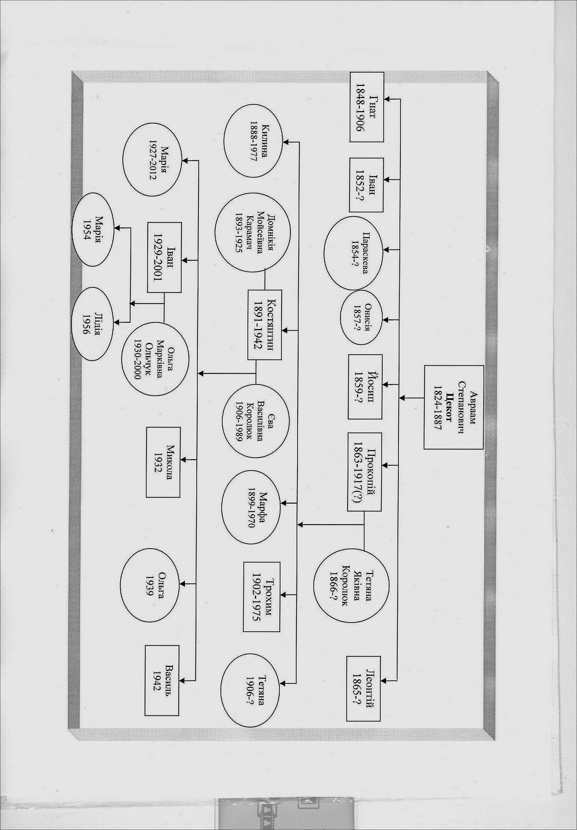

Джерела та література:

1. Архівний відділ Магдалинівської районної державної адміністрації (далі АВ МРДА).– Ф. 50.– Оп. 1. Спр. 20. Книга протоколів загальних зборів і засідань правління колгоспу ім. Маленкова за 1953 р.
2. АВ МРДА.– Ф. 50.– Оп. 1. Спр. 24. Книга протоколів загальних зборів і засідань правління колгоспу ім. Маленкова за 1954 р.
3. Гриппа В.Д. Земля // Шацький край.– 1999.– 5 черв.
4. Девятисотлетие православия на Волыни 992–1892. Статистические сведения о приходах Волынской епархии.– Житомир, 1892.– 559 с.
5. Державний архів Волинської області (далі ДАВО).– Ф. 35.– Оп. 5.– Спр. 1. Клірова відомість церков Володимир-Волинського повіту за 1796 р.
6. ДАВО.– Ф. 35.– Оп. 9.– Спр. 147. Метрична книга дана з Волинської духовної консисторії в Казансько-Богородицьку церкву села Піща Володимир-Волинського повіту для записи новонароджених, одружених і померлих за 1891–1893 рр.
7. ДАВО. Ф. 35.– Оп. 9.– Спр. 837. Метрична книга дана з Волинської духовної консисторії в Казансько-Богородицьку церкву села Піща Володимир-Волинського повіту для записи новонароджених, одружених і померлих за 1909–1914 рр.
8. ДАВО.– Ф. 359.– Оп. 1.– Спр. 969. Справа по звинуваченню селян села Піща в ухиленні прийняття присяги і за вияв спротиву тамтешній владі.
9. ДАВО.– Ф. 416.– Оп. 1.– Спр. 6.– Арк. 66. Книги на записку рішень волосного і третейського суду Пульменского волосного правління за 1908 р.
10. Історія міст і сіл УРСР. Волинська область.– К.: Головна редакція української радянської енциклопедії АН УРСР, 1970.– 746 с.
11. Книга записів про шлюб Казансько-Богородицької церкви с. Піща за 1879–1885 рр. // Архів Казансько-Богородицької церкви с. Піща.
12. Лахманенко Л. Бежанцы. Адысея беларусау у перадрэвалюцыйнай Расіі // Звязда.– 4.08.2005.– С. 3.
13. Макаревский Ф. Материалы для историко-статистического описания Екатеринославской епархии: Церкви и приходы XVIII столетия.– Днепропетровск: Дніпрокнига, 2000.– 1080 с.
14. Оксенюк Р. Нариси історії Волині. Соціально-економічний розвиток. Революційний та національний рух трудящих (1861–1939).– Львів, Вид-во Львівського університету, 1970.– 276 с.
15. Свидетельство о болезни № 340 военного госпиталя № 388. Копия // Особистий архів І.О. Кочергіна.
16. Шульгач В.П. Ойконіми Волині: етимологічний словник-довідник.– К.: Кий, 2001.– 189 с.

Ключові слова: генеалогія, генеалогічні дослідження, родоводи, селянські родоводи, історія Волині, історія Дніпропетровщини,історія України, генеалогія, генеалогические исследования, родословные, крестьянские родословные, история Волыни, истоия Днепропетровщины, история Украины, Цекот

1 Всі дати подані за новим стилем.

